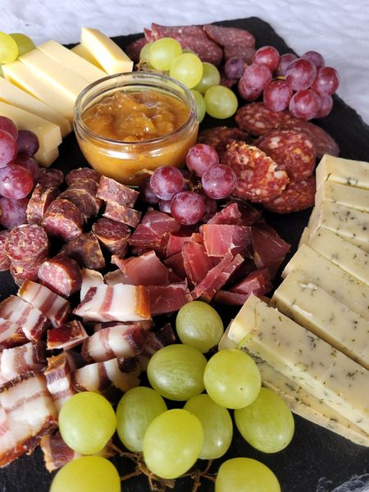

Käse, Wurst

& Co.

 | Preis / 100g | Meine Bestellmenge
Bio Maikäse – aus der ersten Maimilch - | 2,99 | ausverkauft
Bio Hofkäse – natur oder mit Bockshornklee | 2,99 | ausverkauft
Hausmacher Wurst v. Sattelschwein 200g Dose  (Lyoner, Bratwurst, Leberwurst, Schwartenmagen, Eisbein) konventionell hergestellt | Stück 4,00
Bio Vesperspeck vom Sattelschwein | 2,09 | In Herstellung
Bio Rauchschinken vom Sattelschwein | 2,69 | In Herstellung
Bio-Pfefferbeisser vom Schwein | Stück 1,90 | ausverkauft
Schweineschmalz ca. 160g Glas | Stück 3,50 | ausverkauft
Bio-Pfefferbeisser vom Rind | Stück 2,00
Rindertalg ca. 160g Glas | Stück 4,50
Bio-Salami vom Rind normal | 2,99 / 1 Stück ca. 8,50.- | In Herstellung
Bio-Salami v. Sattelschwein | 2,99 / 1 Stück ca. 8,50 | ausverkauft
Bio Apfelsaft naturtrüb 5 Liter Bag in Box | Stück 10,00

Meine Kontaktdaten:

Hardthof – Gerd Arras & Nicole Denk / www.hardthof-odenwald.de
0175-4313077 / E-Mail: hardthof-odenwald@web.de

